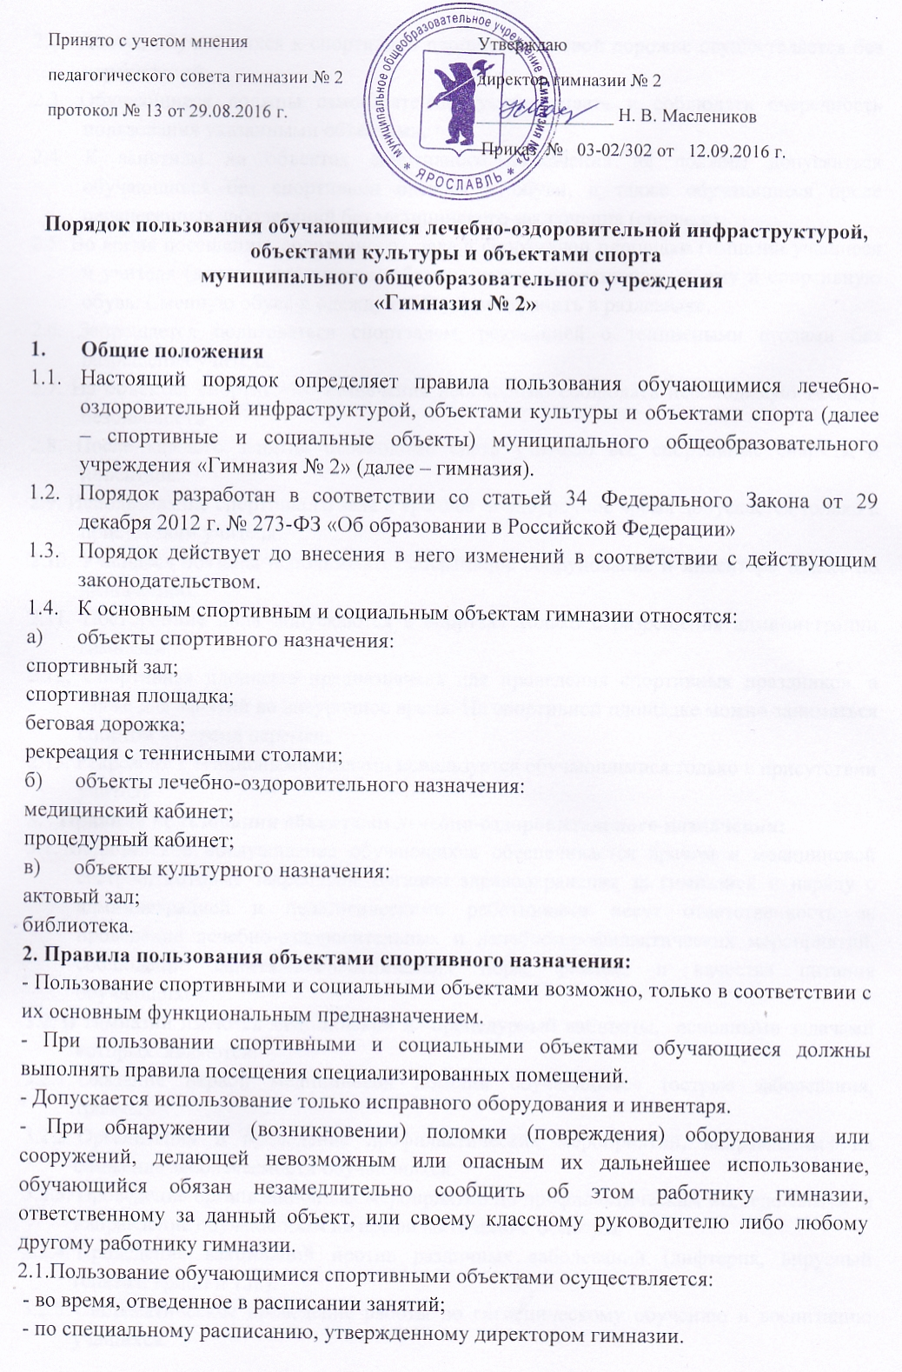  Принято с учетом мнения  педагогического совета гимназии № 2  протокол № 13 от 29.08.2016 г. | Утверждаю  директор гимназии № 2  _______________ Н. В. Маслеников  Приказ № 03-02/302 от 12.09.2016 г.

Порядок пользования обучающимися лечебно-оздоровительной инфраструктурой, объектами культуры и объектами спорта

муниципального общеобразовательного учреждения

«Гимназия № 2»

- Общие положения
  - Настоящий порядок определяет правила пользования обучающимися лечебно-оздоровительной инфраструктурой, объектами культуры и объектами спорта (далее – спортивные и социальные объекты) муниципального общеобразовательного учреждения «Гимназия № 2» (далее – гимназия).
  - Порядок разработан в соответствии со статьей 34 Федерального Закона от 29 декабря 2012 г. № 273-ФЗ «Об образовании в Российской Федерации»
  - Порядок действует до внесения в него изменений в соответствии с действующим законодательством.
  - К основным спортивным и социальным объектам гимназии относятся:
- объекты спортивного назначения:
спортивный зал;
спортивная площадка;
беговая дорожка;
рекреация с теннисными столами;
- объекты лечебно-оздоровительного назначения:
медицинский кабинет;
процедурный кабинет;
- объекты культурного назначения:
актовый зал;
библиотека.
2. Правила пользования объектами спортивного назначения:
- Пользование спортивными и социальными объектами возможно, только в соответствии с их основным функциональным предназначением.
- При пользовании спортивными и социальными объектами обучающиеся должны выполнять правила посещения специализированных помещений.
- Допускается использование только исправного оборудования и инвентаря.
- При обнаружении (возникновении) поломки (повреждения) оборудования или сооружений, делающей невозможным или опасным их дальнейшее использование, обучающийся обязан незамедлительно сообщить об этом работнику гимназии, ответственному за данный объект, или своему классному руководителю либо любому другому работнику гимназии.
  - Пользование обучающимися спортивными объектами осуществляется:
- во время, отведенное в расписании занятий;
- по специальному расписанию, утвержденному директором гимназии.
2.2. Доступ обучающихся к спортивной площадке; беговой дорожке осуществляется без ограничений.
2.3. Обучающиеся должны самостоятельно устанавливать и соблюдать очередность пользования указанными объектами.
2.4. К занятиям на объектах спортивного назначения не должны допускаться обучающиеся без спортивной одежды и обуви, а также обучающиеся после перенесенных заболеваний без медицинского заключения (справки).
2.5. Во время посещений спортивного зала и спортивной площадки гимназии учащиеся и учителя (далее – посетители) обязаны иметь спортивную форму и спортивную обувь. Сменную обувь и одежду необходимо хранить в раздевалке.
2.6. Запрещается пользоваться спортзалом, рекреацией с теннисными столами без разрешения учителя.
2.7. На объектах спортивного назначения необходимо соблюдать необходимую технику безопасности
2.8. После каждого занятия необходимо сдать учителю все спортивные снаряды и инвентарь.
2.9. Использование спортивного зала в урочное и внеурочное время допускается только в присутствии учителя.
2.10. Учащиеся обязаны использовать спортивное оборудование и инвентарь только по назначению.
2.11. Посторонние лица допускаются в спортзал только с разрешения администрации гимназии.
2.12. Спортивная площадка предназначена для проведения спортивных праздников, а также для занятий во внеурочное время. На спортивной площадке можно заниматься спортом во время перемен.
2.13. Рекреация с теннисными столами используется обучающимися только в присутствии учителя.
- Правила пользования объектами лечебно-оздоровительного назначения:
3.1. Медицинское обслуживание обучающихся обеспечивается врачом и медицинской сестрой, которые закреплены органом здравоохранения за гимназией и наряду с администрацией и педагогическими работниками несут ответственность за проведение лечебно-оздоровительных и лечебно-профилактических мероприятий, соблюдение санитарно-гигиенических норм, режима и качества питания обучающихся.
3.2. В гимназии имеются медицинский и процедурный кабинеты, основными задачами которых являются:
3.2.1. Оказание первой медицинской помощи обучающимся (острые заболевания, травмы).
3.2.2. Организация и проведение профилактических мероприятий, направленных на снижение заболеваемости обучающихся.
3.2.3. Проведение организационных мероприятий по профилактическим исследованиям и направление обучающихся на профилактические осмотры.
3.2.4. Проведение вакцинаций против различных заболеваний (дифтерия, вирусный гепатит, грипп и т.п.).
3.2.5. Систематическое проведение работы по гигиеническому обучению и воспитанию учащихся.
3.3. Учащиеся гимназии имеют право при плохом самочувствии посещать школьный медпункт, не дожидаясь окончания урока, мероприятия, поставив предварительно в известность учителя, классного руководителя, руководителя кружка, секции, а в экстренных случаях и без предварительной постановки в известность учителя, классного руководителя, руководителя кружка, секции.
3.4.При получении медицинской помощи учащиеся обязаны сообщить работнику медпункта:
- Об изменениях в состоянии своего здоровья.
-Об особенностях своего здоровья: о наличии хронических заболеваний, о перенесенных заболеваниях, о наличии аллергии на пищевые продукты и другие вещества, медицинские препараты, недопустимости (непереносимости) применения отдельных медицинских препаратов, о группе здоровья для занятий физической культурой.
3.5. При посещении медпункта учащиеся обязаны:
- Проявлять осторожность при пользовании медицинским инструментарием.
- Выполнять указания работника медпункта своевременно и в полном объеме.
3.6.После посещения медпункта учащийся обязан:
- Доложить учителю, классному руководителю, руководителю кружка, секции о результатах посещения медпункта.
- В полном объеме и в срок выполнить указания работника медпункта (прекратить занятия; прибыть домой; прибыть в поликлинику к врачу-специалисту или в другое лечебное учреждение).
- Правила пользования объектами культурного назначения
Задачами объектов культуры является
- Воспитание у обучающихся патриотизма, гражданственности, бережного отношения к традициям, культуре и истории своего и других народов.
- Приобщение детей и подростков к историческому и духовному наследию.
- Организация культурной, методической, информационной и иной деятельности.
- Содействие в организации проведении образовательной деятельности.
- График работы актового зала, библиотеки утверждается директором гимназии.
- Ответственность за работу и содержание объектов культуры в состоянии, отвечающем требованиям безопасности и санитарных норм, возлагается на заместителя директора по АХР.
- Объекты культуры могут использоваться для проведения уроков в нетрадиционных формах, проведения творческих занятий, классных и общешкольных мероприятий, репетиций.
Порядок пользования библиотекой
4.1. Право свободного и бесплатного пользования библиотекой имеют учащиеся и сотрудники гимназии. К услугам читателей предоставляется фонд учебной, художественной, справочной, научно-популярной, методической литературы, а также медиатека.
4.2. Библиотека обслуживает читателей на абонементе (выдача книг на дом).
4.3. Режим работы библиотеки утверждается приказом директора гимназии.
4.4.Читатель имеет право:
Пользоваться следующими бесплатными библиотечно-информационными услугами:
- Иметь свободный доступ к библиотечным фондам и информации.
- Получать во временное пользование из фонда библиотеки печатные издания и аудиовизуальные документы.
- Получать консультационную и практическую помощь в поиске и выборе произведений печати и других источников информации.
- Продлевать срок пользования литературой в установленном порядке.
- Использовать каталоги и картотеки.
-Пользоваться справочно-библиографическим и информационным обслуживанием.
- Получать библиотечно-библиографические и информационные знания, навыки и умения самостоятельного пользования библиотекой, книгой, информацией.
- Принимать участие в мероприятиях, проводимых библиотекой.
4.5. Личное дело выдается выбывающим учащимся только после возвращения литературы, взятой на абонементе библиотеки и учебников; выбывающие сотрудники Учреждения отмечают в библиотеке свой обходной лист.
Правила пользования музыкальным оборудованием и актовым залом.
4.6. Учащиеся гимназии и педагоги имеют право бесплатно пользоваться помещением актового зала и музыкальным оборудованием для проведения внеурочных занятий и внеклассных мероприятий с разрешения администрации гимназии.
4.7. Педагог, проводящий мероприятие в актовом зале, несет персональную ответственность за сохранение порядка в помещении и сохранность музыкального оборудования.
4.8. Учащиеся обязаны бережно относиться к имуществу актового зала.
4.9. Учащиеся не имеют право пользоваться музыкальной аппаратурой актового зала без присмотра педагогов.

